智慧职教“课程思政”专题学习操作说明
第一步 登录微信
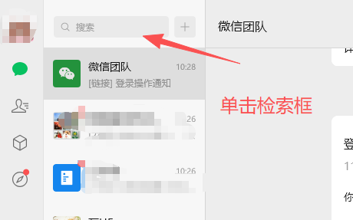
第二步 检索
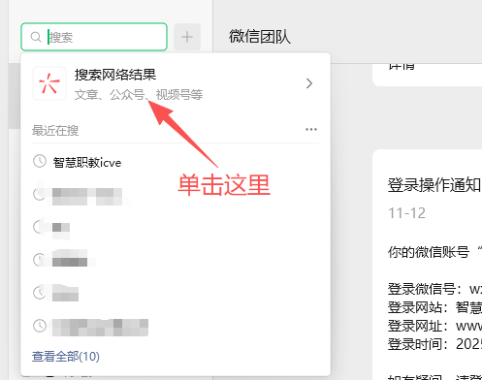
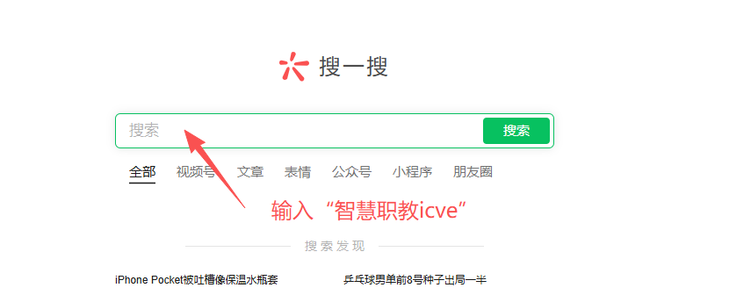
第三步 进入智慧职教首页
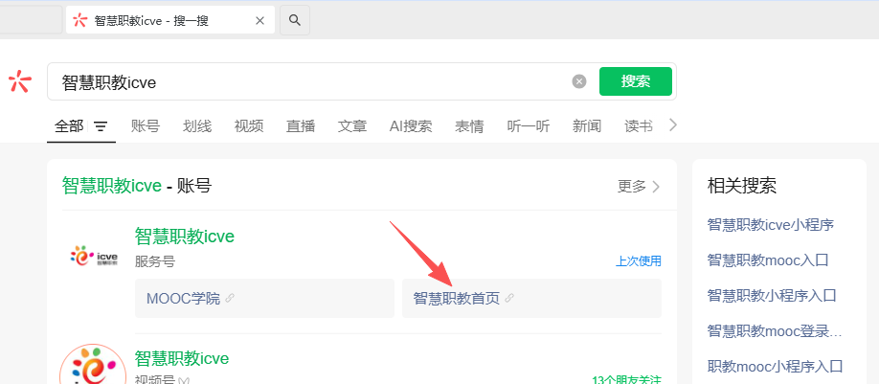
第四步 登录
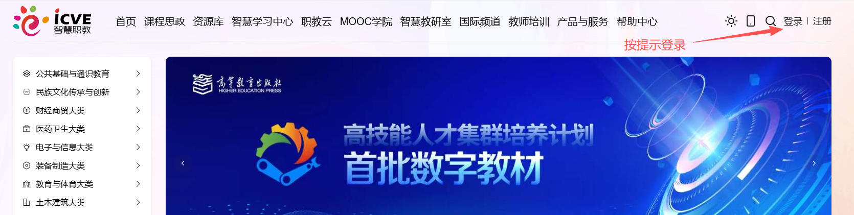
第五步 点击“课程思政”，进行学习
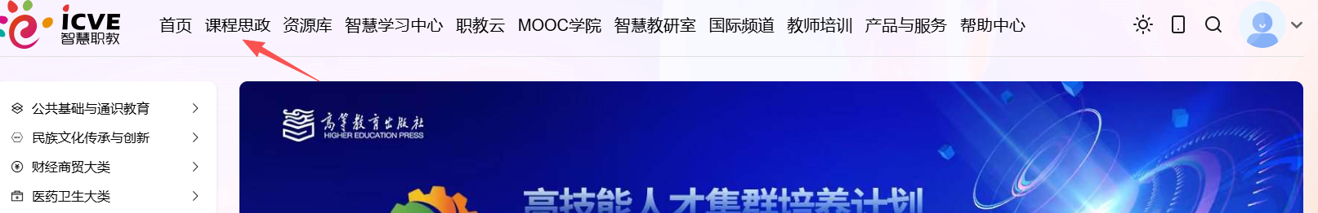
学习资料包括“示范课”“集体备课”等
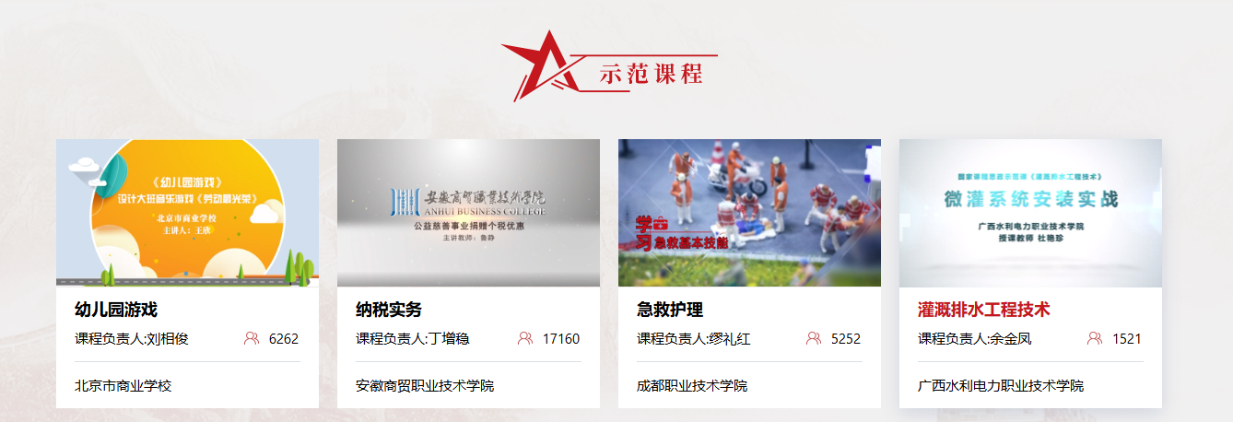
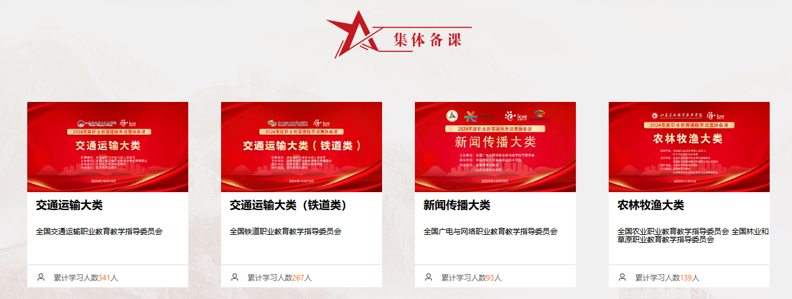
找到自己教授的课程大类（以“农林牧渔大类”为例）
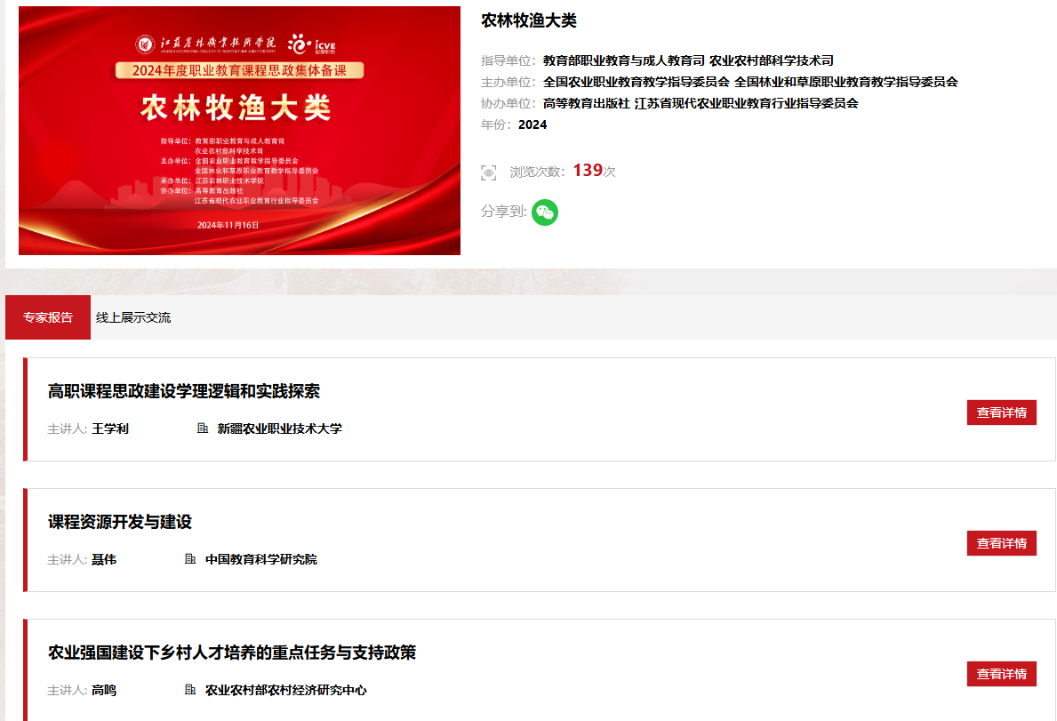
就可以看到相关内容进行学习了。系统中“示范课程”也可以学习。

